Opgave 3 Keitje ketsen (havo – na1,2 – 2000 – tijdvak 2)

Keitje ketsen is een spelletje waarbij je een steentje zodanig over het water gooit dat het een paar maal op het wateroppervlak stuitert (ketst) voordat het zinkt. Ketsen lukt het best met een plat steentje.
Jan gooit een steentje dat ketst. Zie figuur 3. In deze figuur is de baan van het steentje met een streepjeslijn aangegeven; de figuur is niet op schaal. K₁, K₂ en K₃ zijn de plaatsen waar het steentje in contact is met het water.
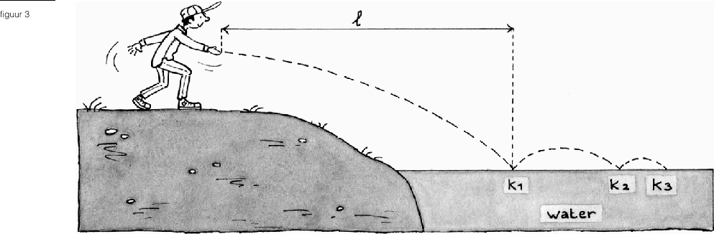

Het steentje dat Jan gooit, heeft een massa van 32 gram. Nadat het steentje het water voor het eerst raakte, stuiterde het een paar keer op het water.
In figuur 4 zijn de kinetische energie E_{k} en de zwaarte-energie E_{z} van het steentje uitgezet als functie van de plaats in horizontale richting.

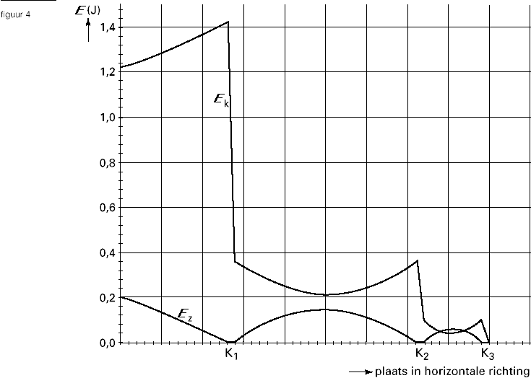
Figuur 4 heeft alleen betrekking op het deel van de baan dat boven het water ligt; het eerste deel van de beweging is er niet in weergegeven.
2p 12 Bepaal hoeveel energie het steentje verliest bij de eerste ’botsing’ met het water.

De luchtwrijving heeft geen merkbare invloed op de beweging van het steentje.
2p 13 Leg uit hoe dat uit figuur 4 blijkt.

3p 14 Bepaal de maximale hoogte van het steentje boven het wateroppervlak tussen K₁ en K₂.

Opgave 2 Fietsen (havo – na1 – 2001 – tijdvak 1)

Fietsen kost energie. Als je met een hoge snelheid fietst, kost dat meer energie dan wanneer je met een lage snelheid fietst.
Lijn F in figuur 2 geeft weer hoe het vermogen dat een fietser op een gewone fiets moet leveren, afhangt van de snelheid waarmee hij fietst.
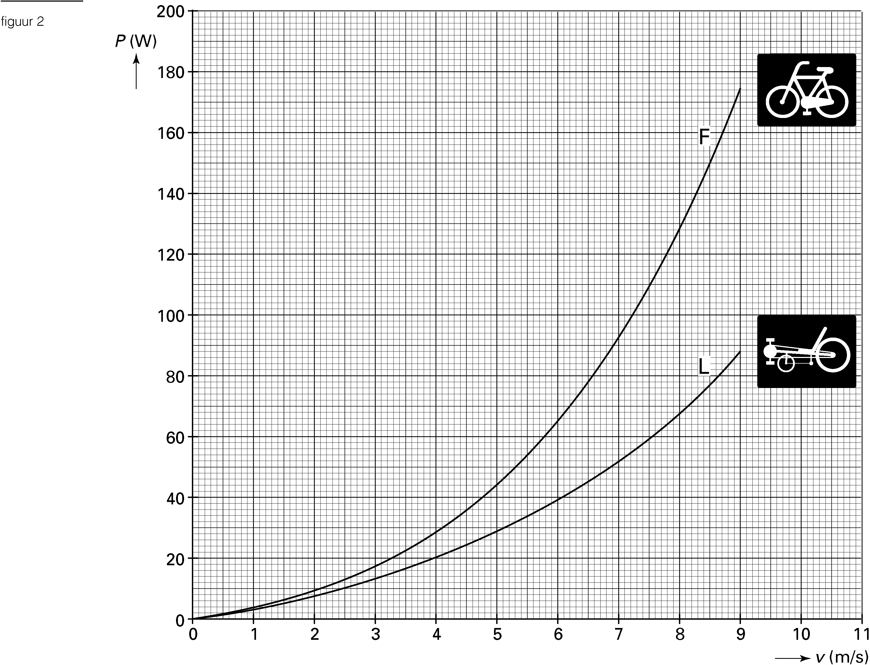

Er is een bepaalde hoeveelheid energie nodig om met een gewone fiets een afstand af te leggen van 7,5 km met een constante snelheid van 18 km/h.
5p 4  Bepaal deze hoeveelheid energie met behulp van figuur 2. Geef de uitkomst in twee significante cijfers.

4p 5  Bepaal voor de gewone fiets de grootte van de wrijvingskracht als de fietser met een constante snelheid van 7,2 m/s rijdt. Geef de uitkomst in twee significante cijfers.

Lijn L in figuur 2 laat zien dat een ligfietser bij een bepaalde snelheid minder vermogen hoeft te leveren dan een gewone fietser.
2p 6  Noem daarvan een oorzaak.

Iemand fietst gedurende 10 minuten op een gewone fiets met een constante snelheid van 6,0 m/s. Vervolgens fietst deze persoon met hetzelfde vermogen gedurende 10 minuten op een ligfiets. Het verschil in afstand dat in deze twee situaties wordt afgelegd, noemen we Δs.
4p 7  Bepaal Δs. Geef de uitkomst in twee significante cijfers.

Opgave 6 Trampolinespringen (havo – na1,2 -2001 – tijdvak 2)

Roy, Sander en Elvira doen onderzoek aan trampolinespringen. Ze bekijken twee technieken: één waarbij de proefpersoon zich niet afzet tijdens het contact met de trampoline en één waarbij hij zich juist zoveel mogelijk afzet.

Onderzoek 1, zonder afzet
Roy hangt in de gymzaal op een bepaalde hoogte aan de ringen, recht boven de trampoline, en laat zich vallen. Zie figuur 13. De valhoogte h_{v} en de hoogte h₁ tot waar hij terugveert zonder zich af te zetten tegen de trampoline, worden gemeten. Voor beide hoogtes wordt de afstand van de trampoline tot de onderkant van zijn voeten gemeten.
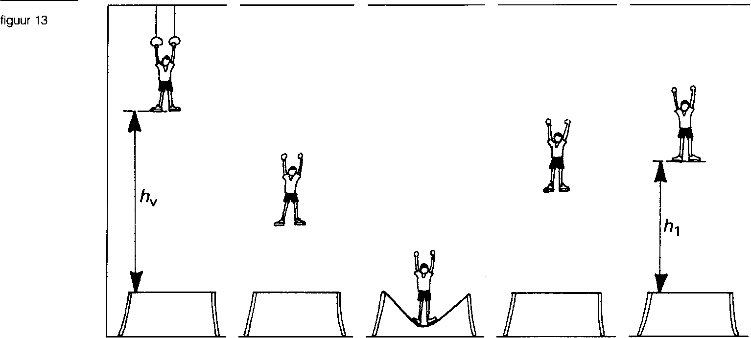

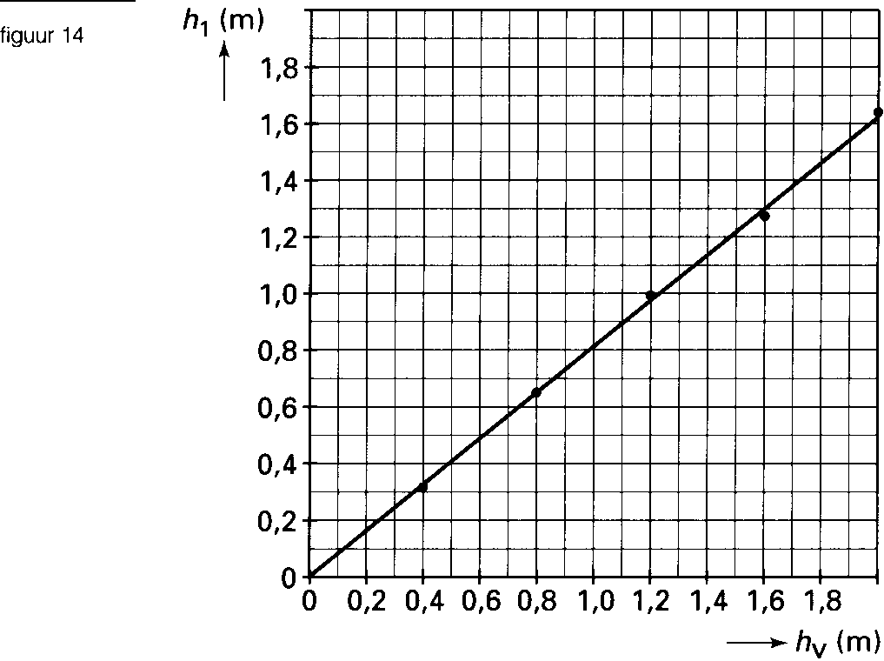
De eerste onderzoeksvraag die ze zich stellen is:
Wat is het verband tussen h₁ en h_{v}?

Ze hebben dit onderzocht door metingen te doen bij verschillende valhoogtes.
Van de metingen hebben ze een grafiek gemaakt. Zie figuur 14. Van deze grafiek willen ze het functievoorschrift opstellen.
3p 23  Bepaal het functievoorschrift dat bij de grafiek van figuur 14 hoort.

Het rendement van een trampoline kun je definiëren als de kinetische energie vlak ná het verlaten van de trampoline gedeeld door de kinetische energie vlak vóór het raken van de trampoline.
Uit deze definitie volgt dat, bij verwaarlozing van de luchtwrijving, het rendement η van de trampoline te berekenen is met de formule:

η = h₁
h_{v}

4p 24  Toon dit aan met behulp van bovenstaande definitie.

Aan het eind van dit deel van hun onderzoek vragen ze zich af of de massa van een trampolinespringer van invloed is op de hoogte h₁ tot waar hij terugveert.
2p 25  Geef aan hoe ze dit kunnen onderzoeken.

Onderzoek 2, met afzet
Het groepje doet vervolgens een serie metingen waarbij Roy zich tijdens het contact met de trampoline zo goed mogelijk afzet. De hoogte tot waar hij dan terugveert, noemen ze h₂. Zie figuur 15.
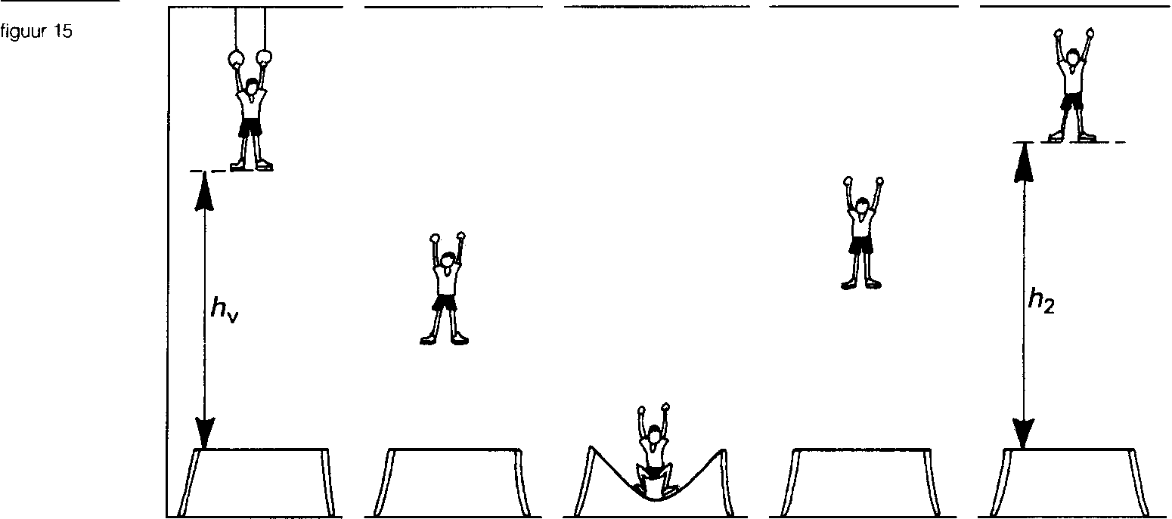

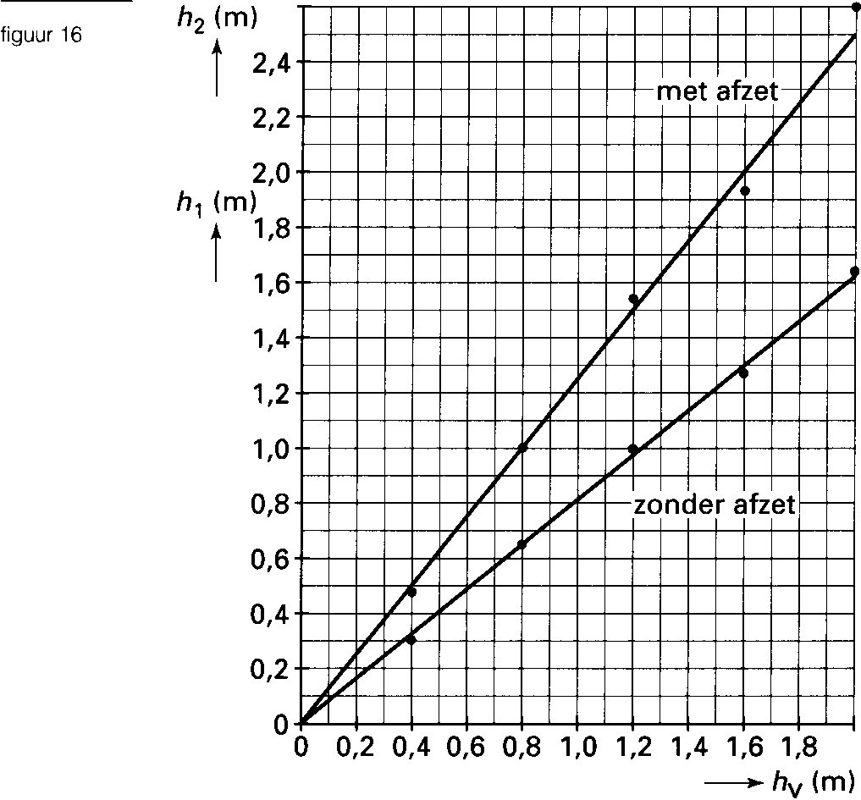
De grafiek van hun metingen is weergegeven in figuur 16.
Bij een van hun metingen veert Roy terug tot een hoogte van 1,00 m.
1p 26  Bepaal met behulp van figuur 16 van welke hoogte h_{v} hij zich in deze situatie heeft laten vallen.

Bij een andere meting laat Roy zich van een hoogte van 1,10 m vallen en veert éénmaal terug. Hij zet zich daarbij zo goed mogelijk af.
Roy heeft een massa van 70 kg.
4p 27  Bepaal hoeveel arbeid hij tijdens het afzetten minstens verricht. Verwaarloos daarbij wrijvingskrachten.

